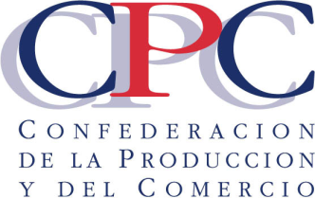

DECLARACIÓN PÚBLICA

25 de septiembre de 2014

Frente al recién conocido fallo del Tribunal de la Libre Competencia que sanciona a las empresas productoras de polloAgrosuper, Ariztía y Don Pollo, además de la Asociación de Productores Avícolas de Chile (APA), el Presidente de la Confederación de la Producción y del Comercio, Andrés Santa Cruz, declara lo siguiente:
- “Este es un caso que aún se encuentra en proceso ya que quedan otras instancias judiciales, por lo tanto, mientras no exista una sentencia definitiva, no podemos emitir una opinión concluyente”.

- “Sin perjuicio de lo anterior, reiteramos nuestra condena a cualquier práctica que atente contra la libre y leal competencia que debe operar en los mercados”.

- “La libre competencia debe ser respetada a cabalidad y en toda circunstancia, pues ella permite a las personas y a las empresas participar en igualdad de condiciones en las actividades económicas, fomenta el emprendimiento y genera fuentes de trabajo”.

